Podwójne spotkanie UX Masterclass w październiku
Dynamicznie rozwijającą się branżę User Experience czekają dwa, bardzo ważne wydarzenia – Konferencje UX Masterclass, które odbędą się 2 października w Pradze i 4 października w Rzymie. Za ich organizację odpowiada elitarne stowarzyszenie UX Alliance. Polskę na konferencjach będzie reprezentować poznańska agencja Symetria.

Konferencje UX Masterclass należą do najważniejszych i najbardziej prestiżowych wydarzeń nie tylko w branży UX, ale i szeroko pojętego biznesu. W ich trakcie można spotkać najlepszych specjalistów User Experience, liderów i prekursorów branży, którzy dzielą się swoją wiedzą, unikalnymi pomysłami oraz innowacyjnymi case studies.

W trakcie konferencji wygłaszane są prelekcje przez ekspertów z całego świata. W tegorocznej edycji poruszane będą kwestie takie jak m.in. wpływ procesów UX na biznes, sposoby pomiarów Customer Experience, czy zależności pomiędzy UX a strategią rozwoju produktu.

Symetria jako jedyny polski partner UX Alliance została zaproszona do udziału w Konferencji. Półgodzinną prelekcję wygłosi Wojciech Chojnacki, który w Symetrii pełni funkcję Strategy & Development Leadera. Zaprezentuje on wpływ Content Strategy na serwisy internetowe, jak i szeroko pojętą komunikację. Przedstawiciele Symetrii cyklicznie biorą udział w konferencjach z serii UX Masterclass.

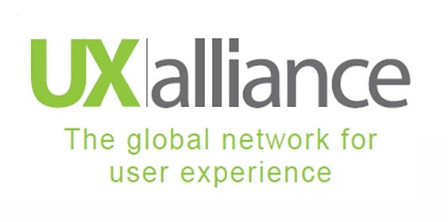

UX Alliance (UXA) to ogólnoświatowe, elitarne stowarzyszenie firm zajmujących się realizacją projektów z dziedziny tworzenia pozytywnego User Experience. UXA zrzesza 25 firm na świecie reprezentujących najwyższą jakość świadczonych usług w danym kraju. Członkostwo w organizacji poprzedzone jest rocznym okresem weryfikacyjnym.

Więcej informacji na temat konferencji UX Masterclass można znaleźć tutaj:
www.uxmasterclass.com

